出 國 報 告

計畫名稱：參與國際科技活動計畫
出國主題：次世代行動技術台日技術合作交流參訪團
出國地區：日本
出國期間：中華民國97年04月13日至04月19日
報告日期：中華民國97年04月23日
執行單位：經濟部技術處
報告撰寫人：杜紫軍

目錄
壹、 前言（出國目的） 1
貳、 團員及分工 2
參、 行程表 3
肆、 工作內容 5
一、 Fujitsu Microelectronics Ltd. 5
二、 NEC 8
三、 WILLCOM 10
四、 KDDI 15
五、 NEC中央研究所 22
六、 次世代行動技術國際研討會 24
伍、 活動集錦 27
陸、 結論與建議 43

圖表目錄
圖表 1 KDDI 於大阪測試WiMAX網路示意圖 (資料來源：KDDI) 17
圖表 2 NEC中央研究所概要組織圖 22
圖表 3 FML亞太區石豐瑜總裁簡介FML 27
圖表 4 FML黑田隆広課長簡介FML未來WiMAX產品規劃與FMPI功能與定位 27
圖表 5 FML舉例說明WiMAX MVNO為營運模式對設備商之意義 28
圖表 6 FML舉例個人生活記錄服務作為WiMAX應用之情境 28
圖表 7 與阿波賀信人部長合影 29
圖表 8 與近藤紘彥顧問合影 29
圖表 9 與石豐瑜總裁合影 30
圖表 10與FML藤井滋副社長合影 30
圖表 11 資策會黃彥男副執行長與FML藤井滋副社長合 31
圖表 12 FML岡田晴基社長晚會致詞 31
圖表 13 4/14晚間FML成立酒會盛況 32
圖表 14 晚宴出席貴賓共同為FML事業興隆祝賀之儀式 32
圖表 15 我方代表團成員受邀出席酒會 33
圖表 16 NEC簡介其NGN技術與產品現況 33
圖表 17 WILLCOM近義起副社長簡介其事業規劃 34
圖表 18 與WILLCOM近義起副社長合影 34
圖表 19 黃彥男副執行長與WILLCOM近義起副社長合 35
圖表 20 KDDI簡介公司背景與事業發展遠景 35
圖表 21 與KDDI天野定功副會長合影 36
圖表 22 黃彥男副執行長與KDDI天野定功副會長合影 36
圖表 23 參訪NEC中央研究所 37
圖表 24 NGMT會場議程佈告 37
圖表 25 NGMT會場議程佈告 38
圖表 26 NGMT會場議程佈告 38
圖表 27 就WiMAX在台灣發展策略與現況進行演講 39
圖表 28 NGMT研討會聽眾出席盛況 39
圖表 29 資策會張嘉祥副所長簡介資策會在WiMAX產業發展扮演角色 40
圖表 30 達威電子代表介紹公司與產品 40
圖表 31 合勤代表簡報介紹公司與產品 41
圖表 32 NGMT展示會場 41
圖表 33 NGMT展示會場 42
圖表 34 NGMT展示會場 42

- 前言（出國目的）
基於WiMAX為我國政府與產業之重點發展項目，且日本已經完成寬頻無線服務執照的釋出，因此本次偕同我國WiMAX相關設備業者與資策會等單位，率團前往日本拜訪Fujitsu Microelectronics、KDDI (包含KDDI轉投資並獲得新一代寬頻無線網路執照之UQ Communications Inc.) 、NEC (包含Mobile Network Operations Unit與NEC中央研究所)、WILLCOM等業者，以增進彼此的瞭解並討論合作的機會。
此外為拓展台灣通訊廠商發展次世代通訊技術之國際視野，與媒介日本重要通訊廠商與台灣進行技術交流，以了解雙方實質研發能量，作為我國相關產業未來技術研發創新可行方向之建議，並進而創造台日產業間互補媒合機會，以促成未來可能之技術交流與合作。
在本次參訪行程中，於4月17日與各國駐日使館商務部所組成的Inter-Embassy IT & Mobile Forum合作，協辦次世代行動技術國際研討會（The Next Generation Mobile Technologies），並進行演講介紹台灣發展次世代無線通訊技術的產業政策以及台灣相關廠商發展WiMAX相關規劃。
本次研討展示會議除了日本國內業者之外，也有其他外商參與，因此對於我國業者而言，亦可藉此活動，擴大合作機會。
- 團員及分工
此次參訪團之團員及分工如下：
經濟部技術處 | 杜紫軍 處長
台日計畫 | 葉武松、林英昱
資策會 | 黃彥男 副執行長  張嘉祥 副所長  李永台 組長  陳龍
廣達電腦 | 謝宗瑩 協理
達威電子 | 汪修銘 副總經理  洪婉寧 行銷副處長
智邦 | 陳明源 副總經理  西 敏幸 資深行銷經理
新金寶 | 詹益湸  石川 營業部長
合勤 | 大森成家

部份行程尚有我國駐日本經濟文化代表處經濟組顏平和副組長參與。
行程表
日期 | 時間 | 行程/活動 | 備註
04/13(日)  台北→東京 |  | 移動(去程) | 預訂班機 CI104 (桃園國際機場二航廈)  ETD台北14:20(台北時間)-ETA東京18:15(東京時間)
04/14(一)  東京 | 10:00-12:00 | 內部會議
04/14(一)  東京 | 14:00-21:00 | 富士通微電子半導體WiMAX介紹及成立晚宴 | 與富士通討論討論WiMAX系統/產品及應用服務台日合作，並結合台灣新興WiMAX終端產品，推廣國際市場
04/15(二)  東京 | 10:00-12:00 | NEC 總社 | 討論台日合作開發次世代通訊系統及產品拓展全球業務及WiMAX系統/產品及應用服務台日合作  結合台灣新興WiMAX終端產品，推廣國際市場
04/15(二)  東京 | 13:00-15:00 | Willcom | 瞭解日本新興寬頻應用服務發展規劃，討論合作開發通訊系統產品及拓展服務業務  討論WiMAX應用服務及軟體系統整合合作  討論結合台灣發展WiMAX及M台灣計畫之成果，共同發展新興通訊應用服務
04/16 (三)  東京 | 10:00-11:30 | KDDI
04/16 (三)  東京 | 13:30-15:30 | NEC中央研究所 | 瞭解NEC中央研究所寬頻、無線應用、終端設備技術開發概況
04/16 (三)  東京 | 16:00-17:00 | 布置次世代行動技術國際研討會會場 | Canadian Embassy, Tokyo  東京都港区赤坂7-3-38
04/17 (四)  東京 | 10:00-19:00 | 次世代行動技術國際研討會及晚宴 | Canadian Embassy, Tokyo  東京都港区赤坂7-3-38
04/18 (五)  東京 | 10:00-18:30 | 次世代行動技術國際研討會 | Canadian Embassy, Tokyo  東京都港区赤坂7-3-38
04/19 (六)  東京→台北 |  | 移動(回程) | 預訂班機 CI017 (桃園國際機場二航廈)  ETD1415(東京時間)- ETA1645(台北時間)

- 工作內容

Fujitsu Microelectronics Ltd.
本次拜會對象為由富士通株式會社半導體相關事業分割出來的完全持股的子公司—Fujitsu Microelectronics Ltd.，簡稱FML。FML的正式分割成立日期為2008年3月21日，總部設於新宿的第一生命大樓，資本額為日幣600億元。分割後的事業包含半導體相關技術與產品的研發、生產製造、銷售等業務。若不計入關係企業的員工數，FML約有6,800名員工，旗下日本國內子公司有9家，海外子公司則有8家。
4/14的拜會行程，適逢FML於當天晚間假帝國飯店舉行成立酒會，因此與FML公司高層的會見時間安排於成立酒會前，在FML成立酒會的場地進行。會議中則由FML取締役(董事)兼亞太地區負責人(總裁)石豐瑜、行動通訊事業部長(總經理)阿波賀信人、FEI (Fujitsu Electronics Inc.)常任顧問，也是富士通與資策會合資公司(Fujitsu Global Mobile Platform Inc.，簡稱FMPI)未來總經理的近藤紘彥等人接見我方代表團。
本次參訪會議中，首先由石豐瑜總裁簡要介紹公司獨立運作之主要目的，以及組織架構。然後由行動通訊事業部的黑田隆広課長簡報該公司於WiMAX方面的產品佈局與現況。由於本次參訪代表之我國WiMAX設備業者，因此FML方面也特別針對近期內將要推出的WiMAX晶片及模組策略，以及富士通與資策會將成立之合資公司FMPI的功能定位，以及與國內業者的互動關係提出說明。對於本次參加參訪的國內業者而言，由於先前僅能從媒體報導獲知FMPI未來定位的概要介紹，因此主要關心的是FMPI對於他們可以提供何種協助，以及目前在產品開發方面的規劃是否與業者認同的發展目標一致。
基本上以用戶端設備(CPE)所需完整的WiMAX通訊功能，必須包含射頻(Radio Frequency，RF)、基頻(Base Band，BB)與功率放大器(Power Amplifier，PA)等主要的主動元件方能達成。為了使整個WiMAX通訊相關功能更為小型化以縮小體積、減少耗電進而達到節省成本的目的，這些元件的單晶片化勢在必行。目前市場上的WiMAX晶片解決方案提供業者，已經有部份開始著手將RF與BB元件整合成單一晶片。然而FML方面並不認為目前的時間點適合整合RF與BB至單一晶片。以WiMAX現階段的發展來說，由於RF的頻段依據國家地區不同，有不同的規劃，包含了2.3GHz、2.5GHz以及3.5GHz等等。對於設備業者來說，在尚不考慮多頻段可國際漫遊通用的設備時，若RF與BB不在同一晶片上，反而可以因應設備所應用國家地區的頻譜規劃，將BB晶片搭配不同頻段的RF晶片，以最合乎經濟效益的方式設計產品。待未來全球WiMAX適用頻段更為確定之後，以FML所掌握的技術而言，FML可以有效的運用最新的製程技術將各部份元件整合至單一晶片中，以提供客戶使用。由於PA的設計與適用頻段也脫離不了關係，因此同樣的理由也適用在PA的整合上。至於在尚未發展結合RF、BB與PA的單晶片整合解決方案前，FML則以單一模組的形式協助客戶(設備業者)降低產品開發與整合的成本。目前FML正朝向整合封裝單一模組的尺寸略大於10mm x 10mm的方向開發產品中。當然，通訊模組的整合並不是容易做到的一件事。以本次參與參訪行程的達威電子來說，該公司已經成功開發生產單一模組尺寸約為9mm x 9mm的802.11g通訊模組，生產良率已經達到超過96%，但也是耗費了相當多的時間調整設計與生產流程，殊為不易。
至於FMPI成立後預定的產品發展方向，主要包含了WiMAX通訊模組、智慧型可攜式裝置以及pico/femto base station。WiMAX晶片硬體部分主要仍是由FML完成，但是為了提供客戶完整的解決方案，將由FMPI開發完成相關的軟體以及提供技術支援。由於在FMPI的定位說明中提到可能(包含FML在內)直接對國際一線大廠、國內ODM業者等提供參考平台以及技術支援，因此我國業者代表提出問題，詢問如果FML直接與國際一線大廠進行業務往來，那麼FPMI以及國內ODM業者的存在價值將顯的薄弱。對此，FML的石豐瑜董事與阿波賀信人部長皆明白表示，雖然一線大廠如Nokia因為自身研發能量充分，確實可以僅自FML購買WiMAX晶片或模組的硬體後運用內部研發能量完成最終產品的研發及生產製造，但是從以下兩點可以相信FMPI以及我國ODM業者的存在價值對於即便是Nokia之類的一線大廠也有其不可或缺之處。
第一，Nokia等一線大廠目前專注的目標仍是以現有的3G系統為主，著重在HSPA以及LTE終端設備的開發，對於WiMAX產品的研發仍是心有餘而力不足，因此優秀的ODM夥伴對其產品佈局不可或缺。第二，我國在政府政策領軍之下，業界與研究機構已經投入諸多資源在WiMAX的產品與技術研發多年，並逐步建構完成完善的產業價值鏈，已是舉世公認的事實，任何有意發展WiMAX產品的業者都無法忽視台灣在這個領域的實力。基於這兩點，FML相信可以與台灣的業者攜手創造出價值，而不只是參與分配既有產業鏈的價值，也是富士通選擇在台灣與資策會成立FMPI的主要思維背景。
會後在FML同仁的陪同下，本團前往帝國飯店與FML公司社長、副社長以及擔任取締役(董事)的多位重要成員會面。FML的成立酒會邀請了超過百家往來業者代表出席，並有日本經產省官員，以及地方政府知事出席。由於FML在日本國內多處設有生產製造基地，包含神奈川県川崎市、岩手県胆沢郡、福島県会津若松市以及三重県桑名市等地，對於地方的發展而言，是不可或缺的就業機會提供者。同時對於FML而言地方政府的支持也是半導體廠建設與營運不可欠缺的。

NEC
本次拜會NEC的對象為WiMAX相關的Mobile Network Operations Unit，由該部門的負責人遠藤信博(Endo Nobuhiro)役員領隊接見，會議中說明了NEC在台灣的WiMAX相關計畫進行現況，以及NEC在NGN方面的產品佈局。
自從M-Taiwan計畫開始執行後，與國際業者的合作一直是執行重點之ㄧ。NEC在2006年開始接觸M-Taiwan計畫後，先後與資策會及經濟部簽署合作備忘錄，共同投入推動WiMAX產業的推動，以及技術與產品的研發，因此積極參與相關的活動，包含來台尋找WiMAX CPE之OEM/ODM夥伴，參與在台灣舉辦之國際性研討展示活動，例如Taipei Summit 2007，WiMAX Forum等，也順利獲選為大同公司的M-Taiwan計畫建置案供應商，建置花蓮縣、屏東縣、高雄縣等地的網路。為了落實共同推動WiMAX產業的承諾，也宣傳NEC在台灣建置WiMAX的實績，NEC以在台灣的實際環境為背景，邀請夥伴入鏡，拍攝完成了一部影片用來向國際客戶宣傳，不僅帶動NEC全球潛在客戶訪台參觀實際的WiMAX系統運作狀況，也為國內夥伴帶來潛在合作機會。單就大同公司的M-Taiwan計畫而言，將在花蓮縣建置41座，屏東縣62座，高雄縣90座WiMAX base station。對於NEC而言，爭取未來大同電訊商業WiMAX營運網路的訂單，更是勢在必得的目標。
除了爭取台灣市場之外，為了建構完整的NEC WiMAX供應鏈體系，NEC已經於三月底將一套AAA server、ASN gateway，以及兩部WiMAX base station運抵台灣NEC的辦公室，完成架設實驗網路的工作開始運作。至今已經與六家業者進行了不同層級的CPE互連互通測試，獲得不錯的成果。對於本次參與參訪的業者而言，智邦是業界都知道的NEC WiMAX CPE供應商之一，已經通過相關的測試。目前NEC方面表示已經測試過的CPE，主要是採用Beceem或Sequans WiMAX晶片的產品，因此對於出席的其他國內業者而言，如果是採用此二家晶片供應商解決方案的產品，順利完成與NEC的WiMAX base station互連互通測試的機率甚高。
在產品測試方面，WiMAX Forum所主導的測試驗證體系非常重要。我國已經有ADT以及CCS+TTC兩個WiMAX Forum Designated Certification Lab。而在兩家實驗室業者可以正式提供測試驗證服務前，不僅需要建置相關的軟硬體環境，人員的訓練與對操作程序的熟練度也是必要的。NEC與ADT就測試驗證相關工作建立了合作關係。在NEC將實驗網路設備裝置完成後，已經與ADT完成初次的共同演練，協助ADT人員熟悉了NEC的系統。未來NEC並將與ADT人員共同赴西班牙AT4Wireless進行技術訓練，加速ADT獲得完整的訓練以開始提供WiMAX Forum所授權之測試驗證服務。
而除了建置自家的實驗網路做為產品互通互連測試之用外，按照既定計畫，NEC也將於第四季在台灣的研發中心中建置Service Delivery Platform (SDP)，結合NEC在日本國內經營ISP業務BIGLOBE的經驗，運用SDP和我國應用服務業者合作，發展與測試適合WiMAX網路環境的應用服務，並推展至全球其他市場。雖然目前NEC基於實際運作之需求僅運用自身資源投入實驗網路的建置與研發中心的運作，為了擴大與國內業界及研發機構的合作，未來仍將考慮向技術處申請計畫補助。以SDP的推廣為例，單以NEC現有的規劃人力配置，難以因應國內應用服務業者的需求，也不易迅速擴大了解其SDP的開發人員人數。若能透過與資策會合作，將可運用資策會在人才培訓與技術發展方面的能量，加速推廣其SDP，吸引國內應用服務開發業者合作發展SDP上的應用服務，進而協助我國業者發展國際市場。

WILLCOM
WILLCOM創立於1994年，原本乃由DDI（第二電電株式會社）中的PHS部門中衍生，專營PHS之行動電話服務。2005年改名為WILLCOM株式會社，並陸續展開多項市場行銷活動，諸如通話定額制、資料傳輸定額制等，並透過PDA手機，主打商務市場。該公司的名稱乃來自於Wireless IP Local Loop的縮寫，同時WILL亦代表著未來之意，加上Communication的COM，使得WILLCOM整體感覺有無線通訊未來式的涵意。
該公司資本額為50億日幣，分別由The Carlyle Group（60%）、京瓷（30%）與KDDI（10%）共同出資。2005年營業額為2102億日圓，預估其用戶數約為450萬戶，其中個人用戶約佔54%，法人用戶為46%，ARPU值約4000圓日幣。目前由木下龍一先生擔任代表取締役会長，喜久川政樹先生擔任代表取締役社長，稲盛和夫先生（京瓷創辦者）擔任取締役最高顧問。
目前WILLCOM株式會社共有五個營業分公司，包括北海道、本州、四國、中國、九州地方等。另有一完全獨立之子公司「WILLCOM株式會社沖繩」，主要負責沖繩地區的相關業務。
由於NTT DoCoMo已於2008年一月退出PHS服務市場，故目前日本境內只剩下WILLCOM一家公司經營PHS業務。其主要服務包括通話語音的服務、封包定額服務、檢索、GPS、無線網路的服務等等。配合著企業用的行動電話、網路卡，與固定電話端的Speaker Phone等銷售，提供使用者無縫隙的通訊服務。全日本的覆蓋率約99.3%，共有約16萬個基地台。該公司的垂直應用服務包括醫院醫療體系應用、證券金融應用、汽車導航應用、與有線電視公司之有線電視服務結合之應用等。
2006年一月開始，該公司也陸續展開次世代的PHS通訊實驗，同年二月推出W-OAM服務，可提供消費者最大408kbps的通信服務，未來更有可能達到1.5Mbps。2007年，該公司取得次世代PHS的頻段（2.5GHz），並實驗可達到20Mbps的最大速度。12月，該公司也以次世代PHS之技術，申請取得總務省的基地台開設許可，期望能在2009年實際商用化。
該公司於2002年與台灣大眾電信公司簽約，雙邊的電信服務可透過漫遊，提供消費者在海外之行動電話服務，並於2003年正式展開。目前台灣的旅客至日本旅遊，只要擁有大眾電信的PHS手機，都可以原機原號使用WILLCOM的PHS通訊服務。
本次拜會WILLCOM的主要原因是WILLCOM已經正式取得日本政府的寬頻無線網路服務執照，雖然我國發展新一代寬頻無線通訊是以WiMAX為主與WILLCOM所選定的技術不同，但是WILLCOM的營運規劃與看法仍具有一定的參考價值。WILLCOM方面由副社長近義起，國際部長藤井聡，負責用戶端產品的企劃部長石川俊司，以及負責亞洲市場的厳城駿經理等人負責接待。
雖然WILLCOM取得的執照在頻譜資源部份共30MHz中，為了避免與衛星通訊干擾的緣故，在2014年底前尚有部份頻譜(10MHz)未能立即使用，但是仍為WILLCOM提供了發展高速數據服務的基礎。在WILLCOM的規劃中，基於該公司主打數據服務的根本，將採用與Mobile WiMAX相似的次世代PHS服務(Next Generation PHS，簡稱XGP)，運用基於TDD OFDMA無線通訊介面提供用戶高速的寬頻無線數據服務。身為日本國內碩果僅存的PHS營運業者，WILLCOM不僅僅是營運業者，更肩負PHS相關技術的發展重擔，投入眾多的研發資源，為日本、台灣、中國以及其他地區共近1億位PHS用戶的整個產業提供未來性。為了維持這個相對較小的產業體系的生存，WILLCOM在產品的設計上以數據為主，並在營運面提供高額補助。
以近期發布的新設備Ultra Mobile WILLCOM D4為例，該用戶設備為SHARP品牌的UMPC (Ultra Mobile PC)，實際上由廣達代工。該UMPC重量約僅470公克，採用Intel最新的Centrino Atom微處理器，搭配Microsoft Windows Vista，配備5英吋的寬螢幕液晶顯示，提供1024x600的解析度，具有PHS與WiFi雙模的連網能力，以及直接收視1-seg地面行動數位電視節目的能力。對於商務人士而言是極為有力的配備。配合服務合約，用戶支付約當新台幣30,000元的費用，便可以取得WILLCOM D4。雖然價格比起一般的行動電話高出許多，但是比筆記型電腦方便攜帶，相對於智慧型手機不僅功能更為完整，價格也相近，故應具有相當高的市場吸引力。目前已經開放預購，預定2008年6月可以正式供貨。據本次參與參訪的廣達電腦人員表示，廣達與WILLCOM洽談WILLCOM D4的設備僅是一兩個月前的事，如今已經出貨，可見我國業者的研發能力甚為堅強。在WILLCOM D4還採用了達威電子所研發製造的802.11g WiFi模組，面積僅9mm x 9mm。
對於WILLCOM而言，在新的技術平台與營運規劃中，該公司也將改變以往垂直整合，由自己包辦設備、網路、服務等工作的模式，而朝向與Internet產業相同的水平分工模式，增加創新應用服務的發展機會，與夥伴共同建立健康的生態環境，共榮共生。其所研發的XGP技術可以視為802.16e Mobile WiMAX的一種變形，並且也送交國際標準組織進行了標準化，試圖提升其XGP技術的能見度，以及其他業者採用此一技術的意願。由於WILLCOM獲得執照的頻段位於2.5GHz (2545MHz~2575MHz)頻帶，是Mobile WiMAX多種profile中的一個，再加上WILLCOM所研發的XGP技術主要是修改了Mobile WiMAX的frame length以及一些內容的格式定義，使TDD系統中非對稱式的上下行frame length變成為對稱式的上下行frame length。因此WILLCOM表示在DSP能力充足的前提之下，將可以直接採用市場上為Mobile WiMAX所開發的晶片，加上DSP與專門用來修改frame length與內容的軟體便可以構成符合XGP規範的通訊模組。對於XGP技術的採用者而言，此舉將可以有效降低自行開發與生產晶片的高風險與高成本。此外為了增加設備的多樣化與降低成本，WILLCOM也將運用W-SIM的觀念，將通訊模組與非通訊的部份切割。所以在設備開發業者方面，可以將通訊相關的部分全交給WILLCOM研發的W-SIM模組，專注於操作介面、應用軟體等等使用面的部份，發展出多種具有特色的產品。
作為一個營運服務業者，WILLCOM認為自身的優勢在於廣佈於日本全國，高密度佈建的基地台。透過共站架設XGP基地台於現有PHS基地台所在位置，WILLCOM認為在基地台體積較小，發射功率也較小的情況下，該公司可以有效減少住戶抗爭所帶來的困擾，順利完成基礎建設的佈建，展開新的服務。基於無線通訊的特性，如果可以將基地台的有效半徑縮小，不僅可以提升頻率使用效率，也可以同時提供用戶極大的頻寬。在WILLCOM的構想中，甚至可以運用XGP單一技術與單一網路，取代現有ADSL有線寬頻並提供行動化寬頻服務，免去匯流(convergence)所帶來服務、網路與設備整合的複雜性與設備多樣性。然而單一技術的可延展性(scalability)與適用性(adaptability)是否可以如WILLCOM所認為的那樣樂觀，還需要時間去驗證。
以PHS的技術為基礎，XGP基地台的開發業者對於將設備小型化，以及大量佈建時所需的其他考量因素皆已相當熟悉，要再運用到XGP上並不困難。而且WILLCOM方面表示，在PHS系統中早已導入Smart Antenna與Beam Forming等重要的技術多年，在新一代寬頻無線通訊系統中必備的技術，該公司與相關夥伴都已經熟悉且運用多時，因此在新一代寬頻無線通訊技術的比較上具有技術與經驗上的優勢。不過從全球市場來看，以往日本國內發展的第二代通訊系統雖然在技術上有其優越性，也具有一定的國內市場作為支撐，卻與國際上其他地區採用的技術無法相容與互通，終究無法與全球各國透入的力量抗衡而侷限於日本的國內市場與少數其他地區中。對於網路通訊系統而言，透過標準化增加互通互連性，不僅可以降低設備研發與製造成本，結合漫遊服務還可以提供用戶全球性的服務，因此WILLCOM所採取的策略是否能夠真的為既有PHS營運業者提供一個具有吸引力的升級方案，並且維持經濟規模甚至成長，恐怕未必可以如同WILLCOM所表達的那般樂觀。

KDDI
KDDI（KDDI CORPORATION）是一家日本大型綜合電信服務公司。在2000年10月由第二電電（DDI，Daini Denden Inc.）、國際電信電話（KDD，Kokusai Denshin Denwa Co., Ltd.）、日本移動通信（IDO，Nippon Idou Tsushin Co.）以及2001年合併株式会社au而成立的公司。
KDDI主要以au 這個品牌提供3G行動通訊服務，並有2G的系統服務﹙PDC﹚，使用品牌為TU-KA。此外也在au one net（舊名Dion）這個品牌下提供網際網路服務，同時並經營網路電話與國際電話的業務項目。
KDDI於2002年8月1日於日本提供3G系統，使用cdma2000 1X技術。2003年11月28日，au/KDDI開始啟動更進階的cdma2000 1xEV-DO系統，並打出CDMA 1X WIN這個品牌。KDDI不僅經營行動通訊業務，而是一家綜合固網與行動通訊的整合型通訊營運業者。由於KDDI所採用的行動通訊系統cdma2000相較起WCDMA在技術發展上的延續性不足，故KDDI對於研究WiMAX此一新興技術的研究與實驗的積極程度也遠高於日本其他電信業者，如NTT DoCoMo。
在日本，KDDI多與au一起稱呼，因此會寫成au/KDDI。其最受到歡迎的服務是以EZ開頭命名的，如 EZweb、EZweb@mail、 Ezappli、Ezchakuuta、ezmovie、和 eznavigation 地圖導引系統（GPS）。KDDI使用了進階的WAP科技、並支援JAVA ME和BREW等兩種用戶端應用軟體開發技術。在行銷上，KDDI以學生低價促銷方案聞名，特別是在cdma2000系統的套裝費用更是相當低廉。
在2007年3月時，KDDI約有2731.6萬位用戶，其中3G的用戶占了97.8%，也就是有2671.9萬位3G用戶，市場佔有率約有28%。在日本電信業中，排名第二，僅次於NTT DoCoMo。
對於KDDI而言，考慮採納WiMAX的原因主要是希望可以運用WiMAX網路提供用戶高速的數據服務。因此在KDDI的規劃中，WiMAX網路並非獨立存在的一個網路，也不會用來取代其現有的cdma2000網路。導入WiMAX時，對於KDDI而言，其資料傳輸的表現、移動環境下的傳輸表現，以及與現有網路的介接與整合，是其最基本的要求。
在KDDI的規劃中，未來WiMAX網路將納入其現有核心網路之下，作為提供消費者另一種接取網路。配合用戶終端設備的開發時程，未來使用者將可以在cdma2000網路與WiMAX網路間進行無縫隙(seamless)的漫遊。甚至單一服務可以因應使用者所在網路動態調整其服務品質，而完全不需要使用者介入。
就KDDI已經於2005年開始實際進行的WiMAX相關測試來說，即是先前於大阪地區完成並公開發表的測試。在該階段的測試中，KDDI於大阪市區建立了3座與3G共構的WiMAX基地台。這3座WiMAX基地台中有2座設定在同一個channel上運作，另1座WiMAX基地台則設定在另一個channel上運作。如此設定的目的在於測試Mobile WiMAX系統在同一個channel間hand off時，與在不同channel間hand off時的實際表現。
根據其所公開的實地測試展示影片，KDDI在車輛上安裝了一部WiMAX Subscriber Station，透過WiMAX網路與後端的影音串流伺服器(streaming server)連結，同時傳輸11個影音串流。其中8個影音串流為預先存放在streaming server上的影片，另外3個為現場的攝影機，並且其中1部攝影機是安裝在車上，透過WiMAX網路將原始影音資料上傳至streaming server後，再下傳至車上的用戶端設備。此次的測試所使用的頻譜寬度為10MHz，在移動中的車輛上，可獲得的傳輸頻寬約有6.5Mbps。
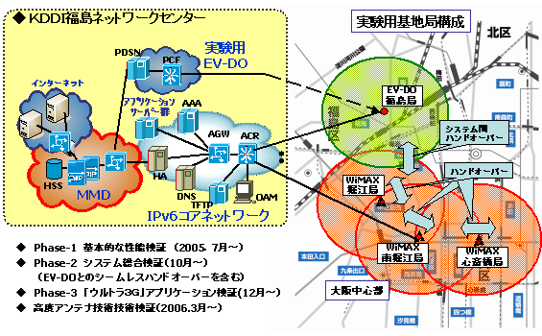
圖表 1 KDDI 於大阪測試WiMAX網路示意圖 (資料來源：KDDI)

雖然KDDI投入了多年的心力在Mobile WiMAX的技術研發與測試上，但是在執照的取得過程仍未能順心如意。由於日本政府採取審查制釋出頻譜營運執照，在釋出新一代寬頻無線營運執照時，特別將其定位為與第三代行動通訊不同的服務，並限制市場上三大行動通訊營運業者，也就是NTT DoCoMo、KDDI以及SoftBank Mobile不得參與申請，即使透過轉投資事業參與，對該轉投資事業的持股比例也不得高出三分之ㄧ。即便如此，NTT DoCoMo、KDDI以及SoftBank Mobile對於參與新一代的寬頻無線事業仍然未曾放棄機會。在與日本政府爭論限制的不合理性未能獲得預期的結果後，分別與合作夥伴組成團隊參與執照申請的競爭。最終三大行動通訊業者所參與的團隊中僅KDDI與Kyocera、Intel Capital、JR東日本、大和證券以及三菱東京UFJ銀行等業者所組成的團隊獲得其中一張執照以及30MHz的頻譜資源。在獲得執照之後，也成立了UQ Communications Inc.負責後續的營運事宜，KDDI持股32.26%，為單一持股比例最高的股東。另外一家獲得執照的業者則為WILLCOM。
本次的參訪中，KDDI代表取締役副會長天野定功 (Amano Sadanori) 特別出席接見我方代表團，另有核心技術統括本部網路技術本部長渡邊文夫博士，以及技術涉外室企劃調查部長三澤康巨等人出席。首先由KDDI方面介紹KDDI公司的沿革，以及對於未來通訊服務事業的規劃。基本上，KDDI與NTT DoCoMo或是SoftBank Mobile不同之處在於KDDI是一家同時經營市內電話、長途及國際電話、行動電話與網際網路接取服務的綜合營運商。其營業性質類似我國的中華電信。至於NTT DoCoMo雖然算是NTT集團成員，但是本身僅經營行動通訊業務，也難以統整NTT的其他服務推出整合式的套餐。基於本身的歷史背景與當下的營業範疇，KDDI以此為思考長期競爭優勢的基礎，明確訂定的匯流服務(Convergence Service)為其發展目標，並透過整合廣播電視服務，將一般所討論的固網行動匯流(Fixed Mobile Convergence，簡稱FMC) 擴充為固網行動與廣電服務的匯流(Fixed Mobile Broadcasting Convergence，簡稱FMBC)。簡單的來說，以往的各種廣播電信業務，由於技術的發展限制，往往以技術界定了服務的性質與範圍。然而在數位化的時代，網路通訊的IP (Internet Protocol)化為各種內容服務與技術的交互結合提供了基本的可能性。對於KDDI而言，投資廣播電視事業或是寬頻無線技術的研發，都是為了達成這個長期性的目標。當然，概念上雖然可行，但是要真正將多種網路與服務匯流在一起，不僅需要高度的技術力，還需要時間逐步調整甚或汰換既有的系統，也需要用戶的支持，是一項漫長而難以避免的工作。
如先前所述，因為日本政府的規定所限制，KDDI本身無法爭取寬頻無線網路的執照，所以透過轉投資公司UQ Communications發展相關的業務。因此在WiMAX相關業務的發展規劃方面，KDDI特別安排了擔任KDDI核心技術統括本部網路技術本部長與UQ Communications技術部門部門長的渡邊文夫博士為我們簡介其營運規劃。如前所述，KDDI為UQ Communications最大單一股東，因此在公司的經營上幾乎是可以完全掌握。除了滿足日本政府對於執照持有者的基本要求之外，UQ Communications經營團隊為本身訂定了相當嚴格的業務拓展與獲利時間表，目標是在公司開始提供服務後4年開始獲利。
UQ Communications Inc.成立於2007年8月29日，總公司於2008年4月1日遷至東京都港區港南2-16-1，位於JR品川車站附近。主要出資者包含KDDI (32.26%)、Intel Capital (17.65%)、JR東日本(17.65%)、Kyocera (17.65%)、大和證券 (9.8%)以及三菱東京UFJ銀行 (5%)，資本額170億日元。本次獲得的執照頻段位於2595MHz~2625MHz，共計30MHz，預計開始提供商業試運轉服務(pre-commercial) 的時間為2009年2月，首先提供服務的區域將包含東京大都會區以及橫浜，並且加上其間的川崎地區。而後預定於同年(2009年)夏季開始正式的商業服務，網路涵蓋區域將拓展至名古屋、大阪、京都以及神戶等地。2009年底服務正式開台時，將會涵蓋區域內50%的使用人口。完成網路佈建後將可涵蓋服務區域內90%的人口數。
依據日本政府的規定，取得執照的業者在開始營運後3年時(對UQ Communications而言是FY2010)其網路必需涵蓋總人口數的10%以上，而UQ Communications的目標是涵蓋76%的人口。在開台營運後5年，則必須在各服務地區皆涵蓋超過50%以上的人口，而UQ Communications本身的計畫則是依地區特性不同，將涵蓋84%~98%的人口數，總人口涵蓋比率則為93%。依目前的規劃至FY2012結束時，將會佈建多達38,000座基地台，其中約半數為戶外型，半數為室內型。不論是戶外型或是室內型基地台，UQ Communications都準備採用小型化的設備。相關的設備已經於CEATEC 2007展出過，並且UQ Communications已經於近期正式宣布選定Fujitsu以及Samsung作為其設備供應商，但是在CPE部分雖然初期鎖定PC-card形式的CPE，目前尚未確認供應商。不過在技術規範部份其要求相當明確，以MIMO (Multiple Input Multiple Output)以及FFR (Fractional Frequency Reuse)為主要的要件。透過這兩種技術可以提升接近85%的頻率可用度。基本上MIMO可以提升基地台在單一sector約50%的吞吐量 (throughput)，而FFR則可以增加單一基地台涵蓋半徑的邊緣地帶 (cell edge) 用戶的吞吐量將近2倍。據UQ Communications表示，CPE部分雖然尚未選定供應商，但是最基本的要求必須要能滿足WiMAX Forum訂定的Wave 2，Phase 2的標準，而且必須支援MIMO與FFR。
UQ Communications研擬了快速擴建網路與積極吸引客戶的事業發展策略，而非小規模嘗試的區域性業務開展模式。預計開台第四年後在FY2013吸引共計560萬名用戶加入，年度營額將可達到1,450億日元，而累計資本支出為1,440億日元。所以預估公司在FY2013可以達到獲利的狀態。配合公司營運的成長，2008年4月將有110名員工，中期則預估成長至700名員工的規模。
由於日本政府釋出執照時明文規定業者不得經營語音服務，因此從UQ Communications的說明可以發現，該公司所預想的用戶端設備是以UMPC或MID (Mobile Internet Device)為主，並未包含行動電話型態的設備。當然在服務方面也就完全是以數據服務為導向。在營運的初期，網路預計涵蓋服務區域內50%的人口，以塑造客戶將其WiMAX終端設備做為e-commerce terminal、telemetric device，以及supervisory device為主。中期 (2011年) 目標則將網路涵蓋人口數提升至70%，進一步推展control device、portable audio、advertisement display、portable game machine以及e-news paper & e-magazine等類型之服務為主。等到2012年其網路覆蓋人口比例達到90%時，將可以推展telematics、car navigation、information home appliance以及traceability等需要近乎全面性網路涵蓋的服務，同時UQ Communications將進一步拓展其網路涵蓋面積。
基於幾乎以數據服務為唯一的服務類型之限制，以及與Intel的合作，UQ Communications與Intel雙方將從兩個面向發展推動內建WiMAX連線能力的設備，分別從PC以及UMPC/MID兩方面配合Intel相關晶片平台的推出時程發展相關設備。除了本身經營服務之外，依據日本政府的規定，UQ Communications也必須提供MVNO (Mobile Virtual Network Operator)必要的業務發展支援，包含設立聯絡窗口、標準營運規劃以及針對MVNO辦理說明課程。未來日本國內的寬頻無線網路服務將有機會真正成為水平分工，MVNO多樣發展的市場。

NEC中央研究所
NEC中央研究所 (NEC Central Research Laboratories) 隸屬於NEC公司的Intellectual Asset R&D Unit，設立的宗旨是為公司進行基礎技術的研發以創造新事業與發展新技術以促進現有事業的顯著進展。除了日本國內的研究據點之外，在美國、歐洲(英國與德國)以及中國分別設有聘用當地研究人才的研究據點。本次參訪的地點為位於玉子川的研究據點。
Central Research Laboratories
Solution Platforms Research Group
IT-Network System Platforms Research Group
Materials and Process Research Group
Research Planning Division
Standardization Promotion Division
C&C Innovation Research Labs.
Business Innovation Center
圖表 2 NEC中央研究所概要組織圖
NEC中央研究所既是為NEC本身的事業發展而成立，經費的來源除了公司編列的預算之外，也需要來自事業部門的委託合作。對於NEC中央研究所而言，其研究的範疇可以分為三個層次。最基層的科學研究(science)就像土壤，滋養第二層的科技研究(technology)，再由第二層扮演如同植物根部的角色，發展出應用(application)的主幹，再轉移至事業部門成為產品或服務，開花結果而後收成。基本的研究方向是由NEC公司高層決定，而後在中央研究所內部則可以依據既定的研究方向，自行決定領域內的研究題目。因此在研究上可以兼顧本體事業契合性以及自由度。據NEC中央研究所人員表示，在NEC中央研究所的研究人員平均年資據估計大約在15年左右，因此對於專長領域的知識與經驗紮根深厚，也才得以進行具有相當深度的研究工作。
本次參訪NEC中央研究所介紹其Multi-domain Routing Technologies for Scalable Photonic Networks，Session Quality Analysis and Quality Degradation Analysis for High Speed Networks，並安排實際的實驗室參訪，介紹其Face Recognition Terminal以及High-speed Content-aware Networking Processing Technology。其中Multi-domain Routing Technologies for Scalable Photonic Networks的技術已經運用於美國部分光通訊網路上，並且相關技術已經提交出IETF Internet Draft，未來希望可以通過成為Internet RFC (Request for Comments)，做為產業標準。
至於Face Recognition Terminal則是透過單一張照片與影像處理技術，進行人臉辨識，辨識錯誤率大約在百分之ㄧ左右。目前已經應用在許多地方，除了香港機場之外，其他應用實例基於商業機密之故不能公開。而在香港機場啟用該系統之後，依據媒體的報導，已經於一年間協助查獲超過四百件持假證件闖關的案件，成果卓著。
除了自行執行研究計畫之外，NEC中央研究所一直以來都有與大學合作基礎研究的慣例，並且以往也曾經將研究成果提供給NEC以外的公司授權使用。當然若該研究是由事業部門出資，則在授權給與外部公司使用前必須經過事業部門同意。相較於NEC在研究方面投入的資源以及研究深度，同行參訪的團員多表示在本身的公司內部目前仍無法做到這種程度的研究。以資策會而言，雖然目前的資源與規模難以達到相近的研究深度，但是有機會透過合作計畫與NEC中央研究所在研究領域上進行合作。對於國內業者而言，NEC中央研究所發展的相關技術也有機會取得授權使用。

次世代行動技術國際研討會
本年度的次世代行動技術國際研討會(The Next Generation Mobile Technologies，簡稱NGMT)為第三屆活動，舉辦時間為2008/4/17~4/18兩天，假加拿大駐日本大使館舉行(東京都港区赤坂7-3-38)，活動的目的是向日本通訊服務及製造相關業者與MCPC (Mobile Computing Promotion Consortium) 成員介紹國際次世代無線技術及新興產品應用服務發展趨勢，主辦單位為Inter-Embassy IT & Mobile Forum，協辦單位包含日本各國大使館商務部（美國、英國、加拿大、澳洲、芬蘭、愛爾蘭、以色列）、財團法人資訊工業策進會駐日辦事處（III Japan Office）、日本貿易振興協會（JETRO）、韓國情報通信國際協力振興院（KIICA）、電波新聞社等。活動本身除了展示之外，也安排的專題演講以及研討會議，由參展業者介紹自家的產品、服務、技術等。本次邀請出展的業者類型整理如下：
產品類 | 服務類
WiMAX相關產品 | Mobile SaaS
HSDPA、HSUPA、Super 3G、  3G相關產品 | Mobile IPTV Service
SmartPhone、PDA、携帯電話等Mobile產品 | Mobile Data Service
Mobile各種週邊產品 | GPS／位置資訊相關服務
Mobile開發環境軟體 | Mobile Commerce Service
Mobile Application | Mobile Marketing Service
Mobile Middleware | Mobile認証、收費Service
Mobile Security／認証相關產品 | 情報Security／第三者認証Service
Wireless LAN相關產品 | 其他Mobile相關的Service
VoIP/VoWLAN相關產品
RFID／IC卡相關產品
Bluetooth相關產品

本次我國出席參展業者包含達威電子/廣達電腦、智邦、合勤、新金寶與資策會。藉由本次研討會由我代表經濟部向與會者演講說明我國WiMAX產業發展策略與執行現況，估計報名出席人數超過600人，反應熱絡。演講後並有多位出席者前往我國業者出展攤位詢問相關事宜，例如Toshiba便有意希望透過資策會引介來台認識更多的WiMAX CPE業者。對於我國業者而言，或許已經與Toshiba接觸過相關業務，但未必有所進展，透過本次活動建立由Toshiba方面主動提出需求的機會，對我國業者洽商業務而言具有正面助益。活動議程分為三個場地同時進行，我國代表演講時間皆安排於4/17下午，期間參考議程如下：
時間 | 活動 | 活動
10:00-10:20 | 館内注意事項説明 加拿大大使or公使祝賀辭
10:20-10:40 | MCPC／駐日公館IT&Mobile Forum
10:40-11:40 | 加拿大主題演講（內容未定） | 美國主題演講（內容未定）
11:40-13:00 | Lunch Break | Lunch Break
13:00-14:00 | 英國  1. Symbian株式會社代表取締役社長 久晴彦  「對應於convergence環境下的行動電話策略」  ２．picoChip(ピコチップ) 副社長 Robert  「對應於融合3G、WiMAX和LTE的femto和pico-cell」 | 13:00-14:00 | 台灣行政院經濟部技術處  杜紫軍處長  台灣發展NGN及寬頻無線通訊技術的產業政策與產業發展
14:30-15:30 | 愛爾蘭  「次世代網路環境下的收費解決方案」  講演者  1. Valista International Ltd. 日本支社長 野澤裕  2.Openet 事業開発部部長Philips | 14:30-14:50 | 財團法人資訊工業策進會（富士通全球行動平台股份有限公司）
14:30-15:30 |  | 15:00-15:20 | 金仁寶集團
15:30-16:00 | 休息 | 15:30-15:50 | 廣達電腦
16:00-17:00 | Finland  「The next step to win in the mobile business」  Elcoteq講演  「EMS: From Quick Fix to Lowest Total Cost of Ownership 」  演講者 Folkert Wierda (Mr.)  Director, Business Development, Personal Communications  Nokia  「Nokia的最新技術動向與邁向Internet Service的競爭」  Nokia講師: Miikka Nevasalo (Mr.) Director,  Forum Nokia ASIA, Service and Software, Nokia China | 16:00-16:20 | 智邦科技股份有限公司
16:00-17:00 |  | 16:30-16:50 | 合勤科技股份有限公司

- 活動集錦
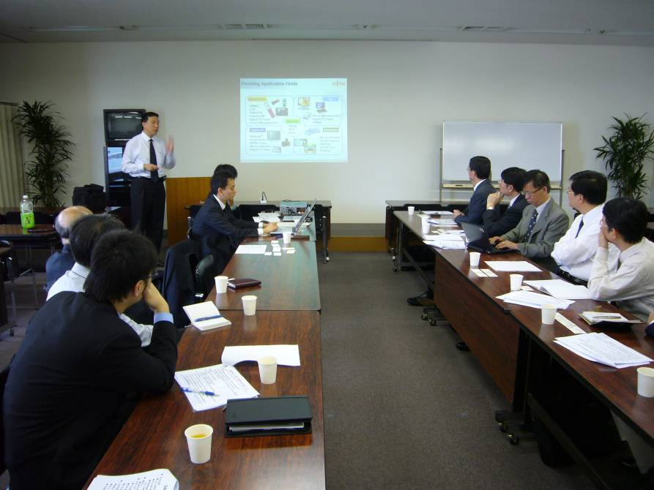
圖表 3 FML亞太區石豐瑜總裁簡介FML

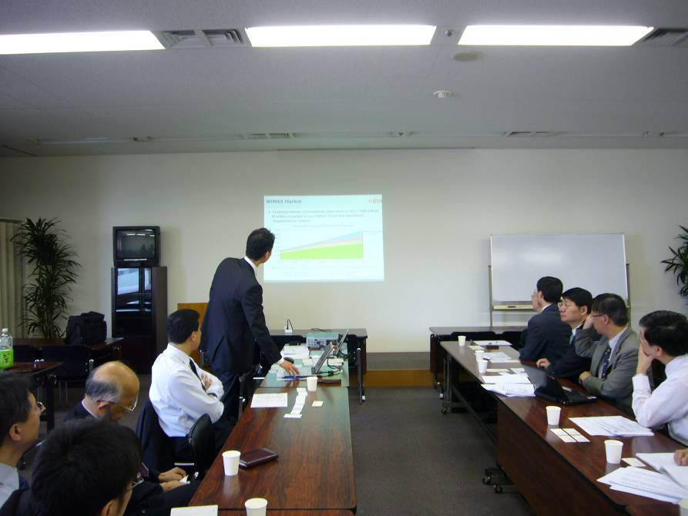
圖表 4 FML黑田隆広課長簡介FML未來WiMAX產品規劃與FMPI功能與定位

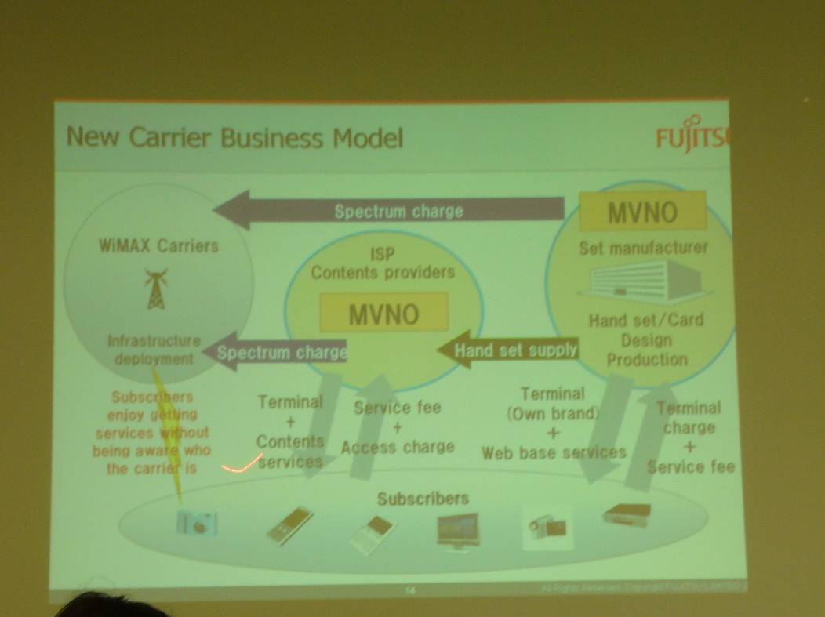
圖表 5 FML舉例說明WiMAX MVNO為營運模式對設備商之意義

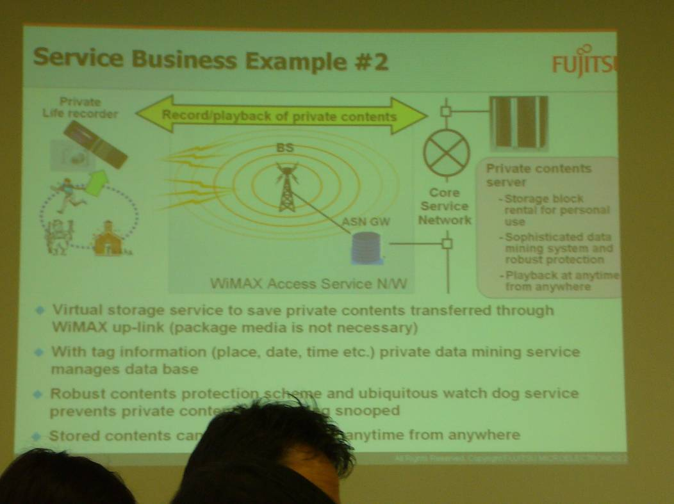
圖表 6 FML舉例個人生活記錄服務作為WiMAX應用之情境

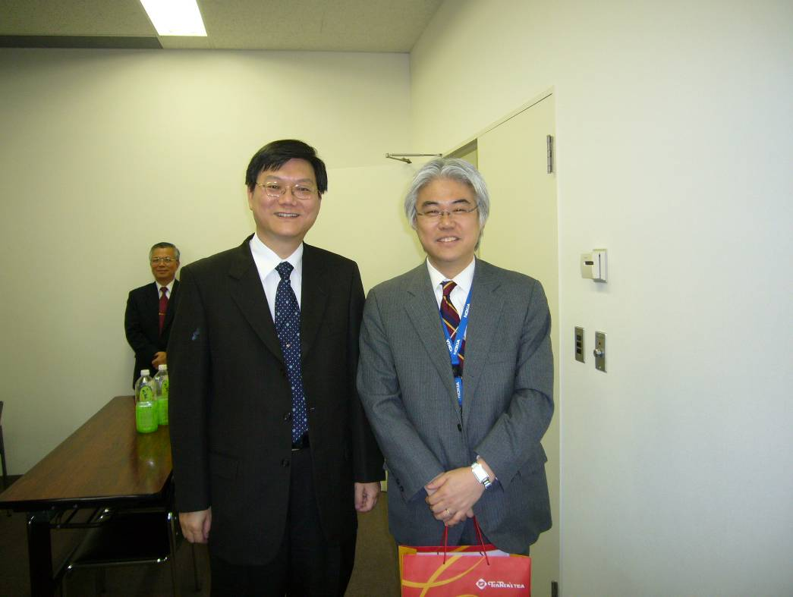
圖表 7與阿波賀信人部長合影

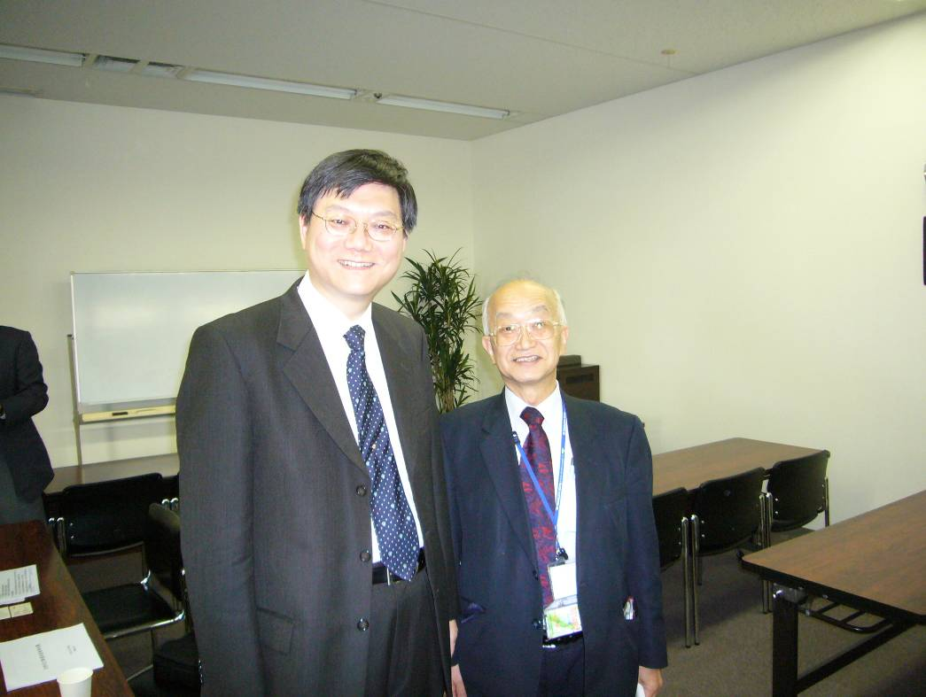
圖表 8與近藤紘彥顧問合影

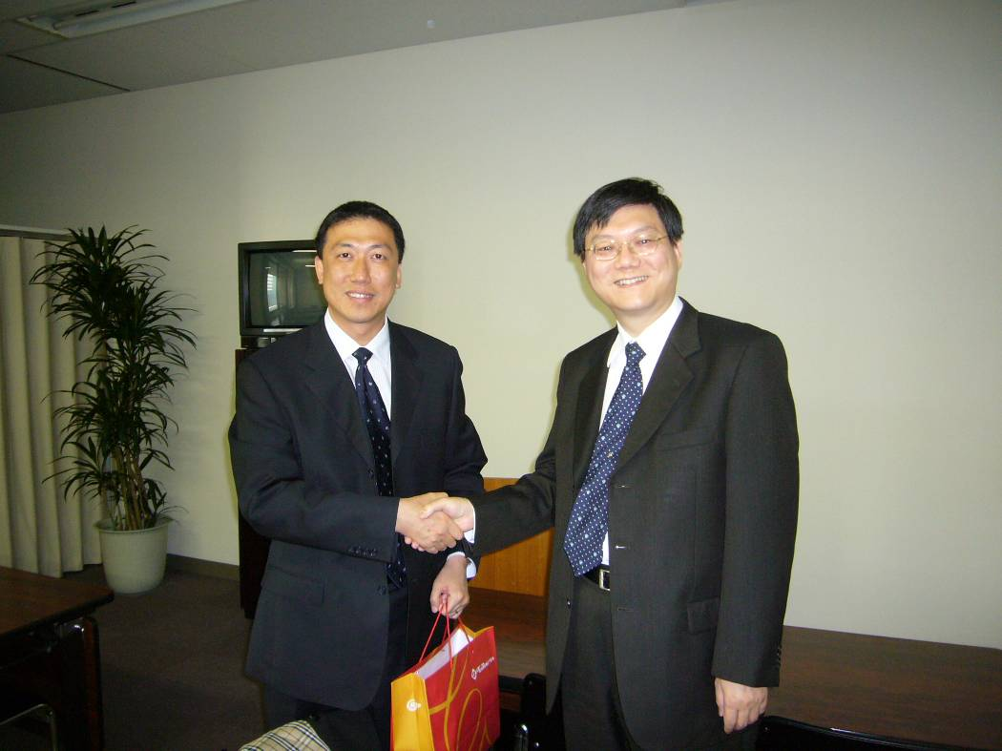
圖表 9與石豐瑜總裁合影

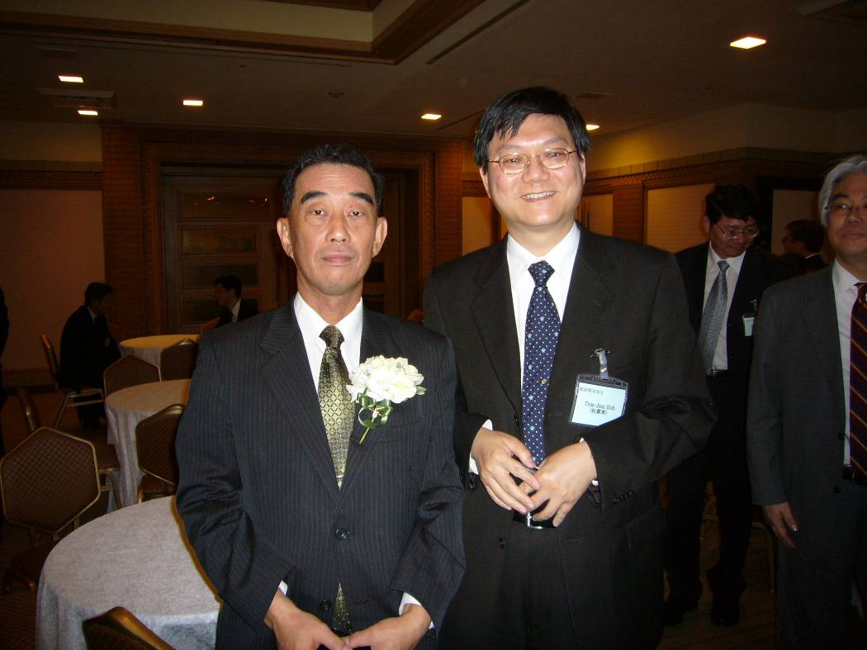
圖表 10與FML藤井滋副社長合影

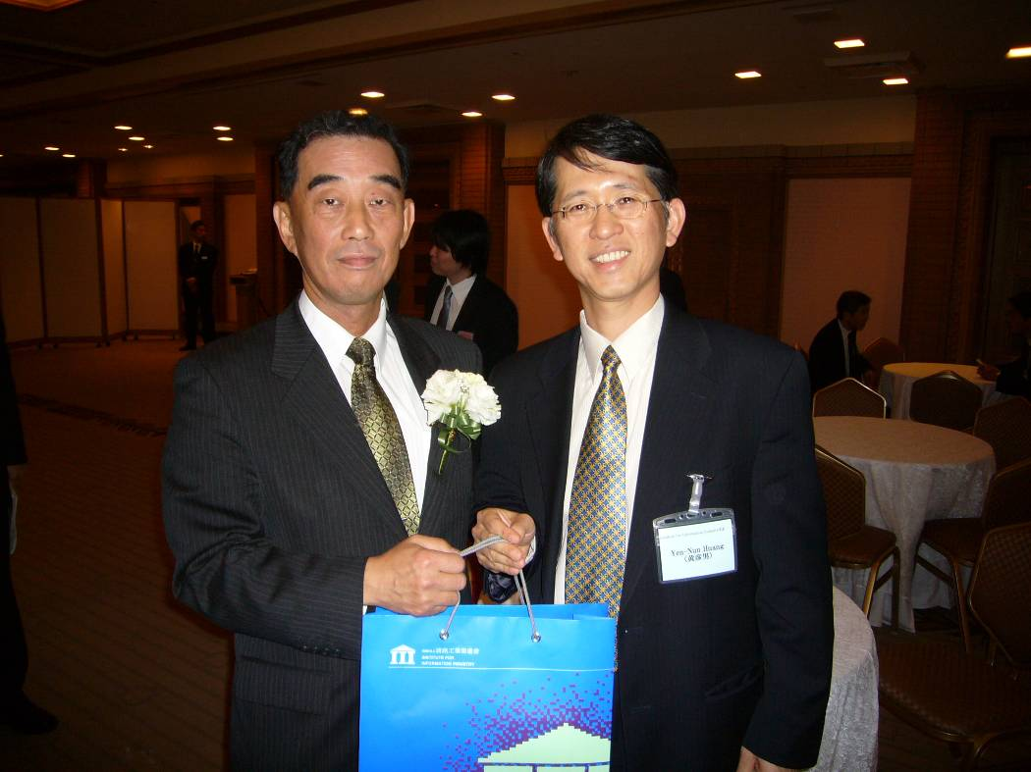
圖表 11 資策會黃彥男副執行長與FML藤井滋副社長合影

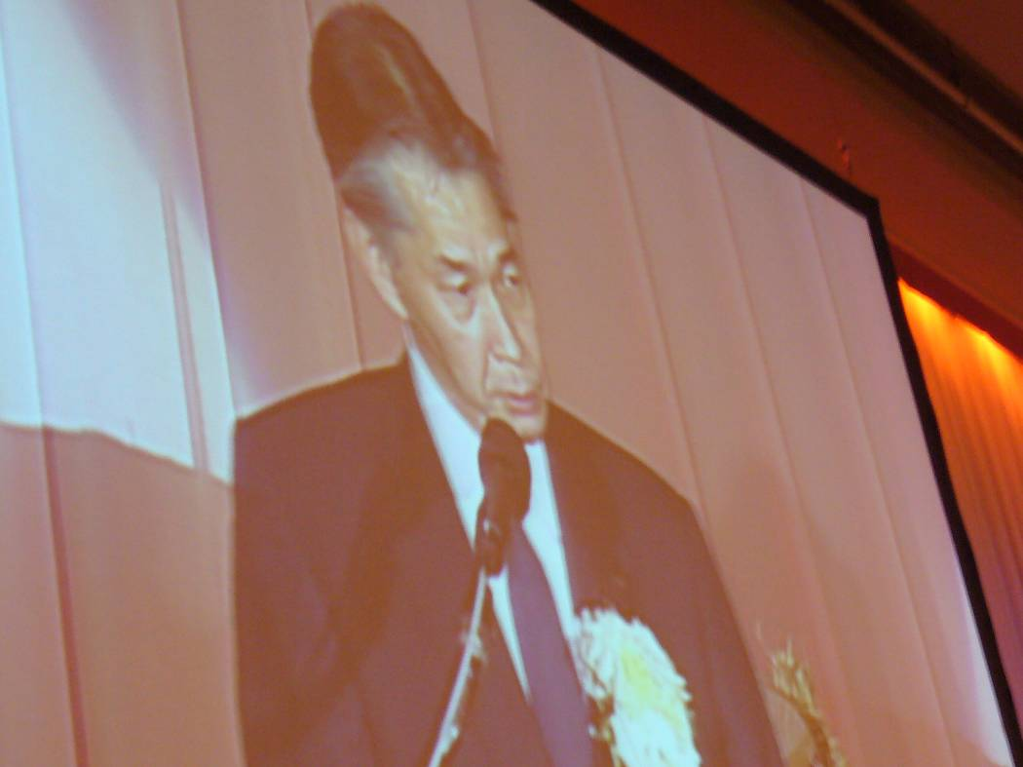
圖表 12 FML岡田晴基社長晚會致詞

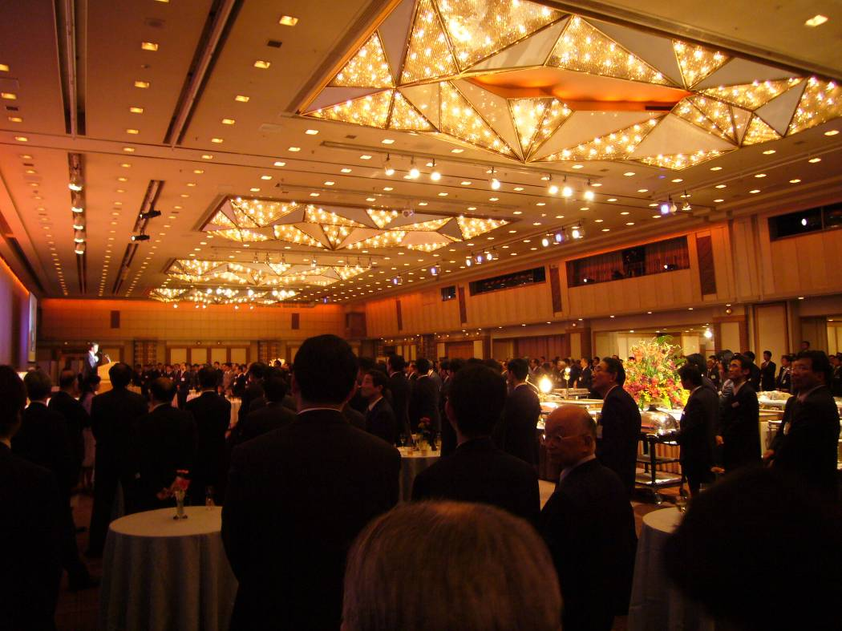
圖表 13 4/14晚間FML成立酒會盛況

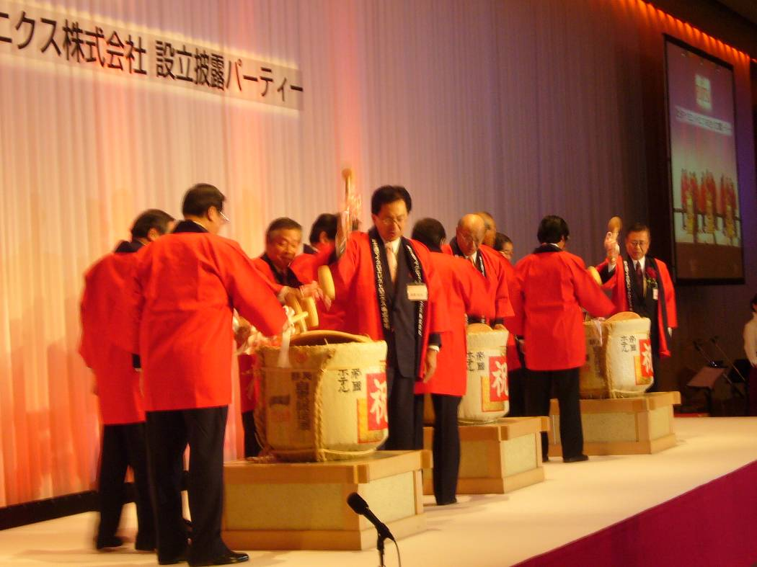
圖表 14 晚宴出席貴賓共同為FML事業興隆祝賀之儀式

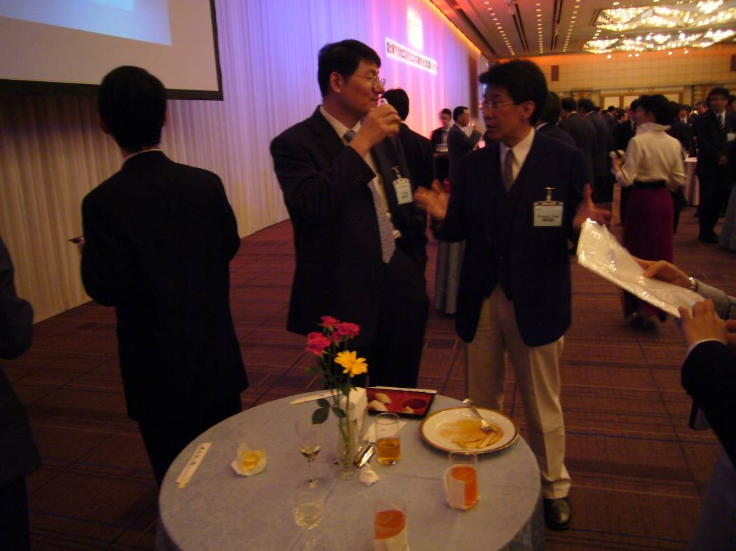
圖表 15 我方代表團成員受邀出席酒會

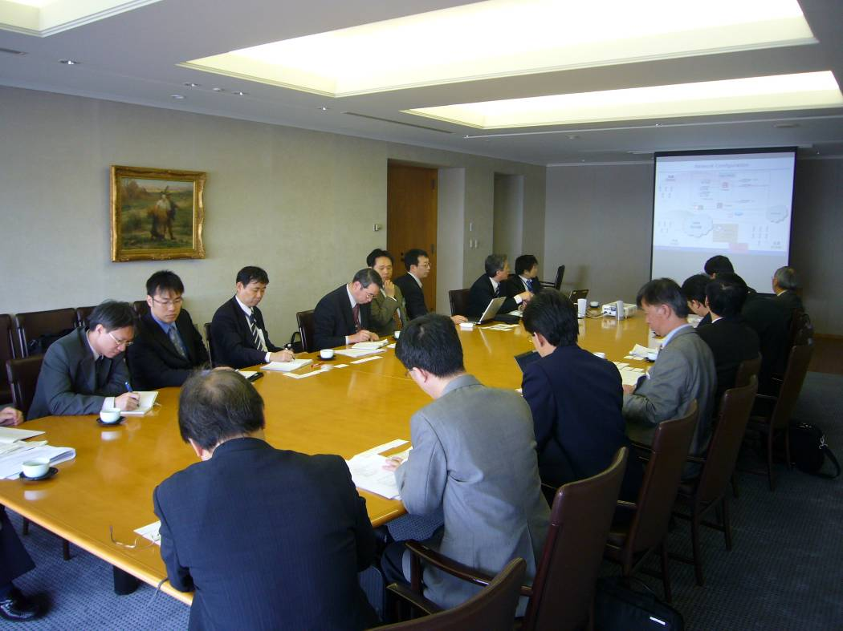
圖表 16 NEC簡介其NGN技術與產品現況

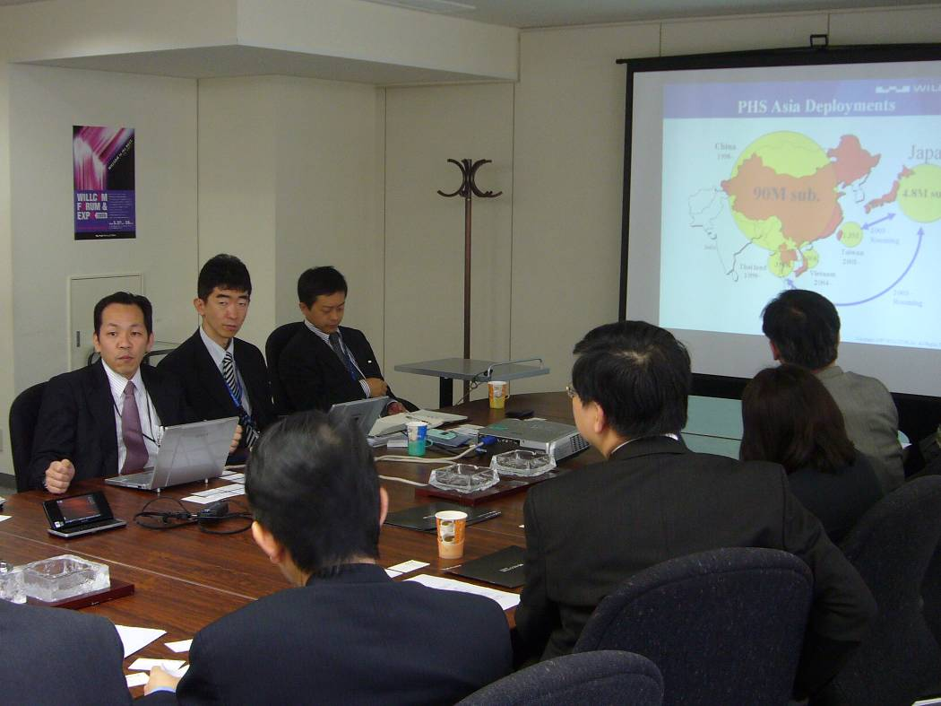
圖表 17 WILLCOM近義起副社長簡介其事業規劃

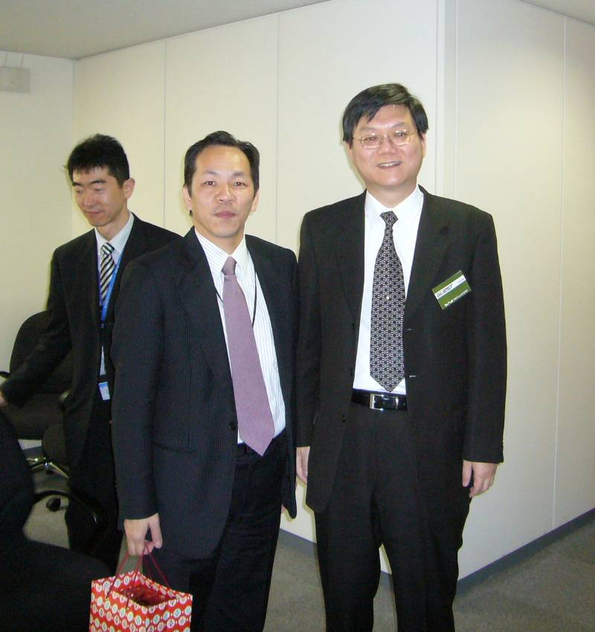
圖表 18與WILLCOM近義起副社長合影

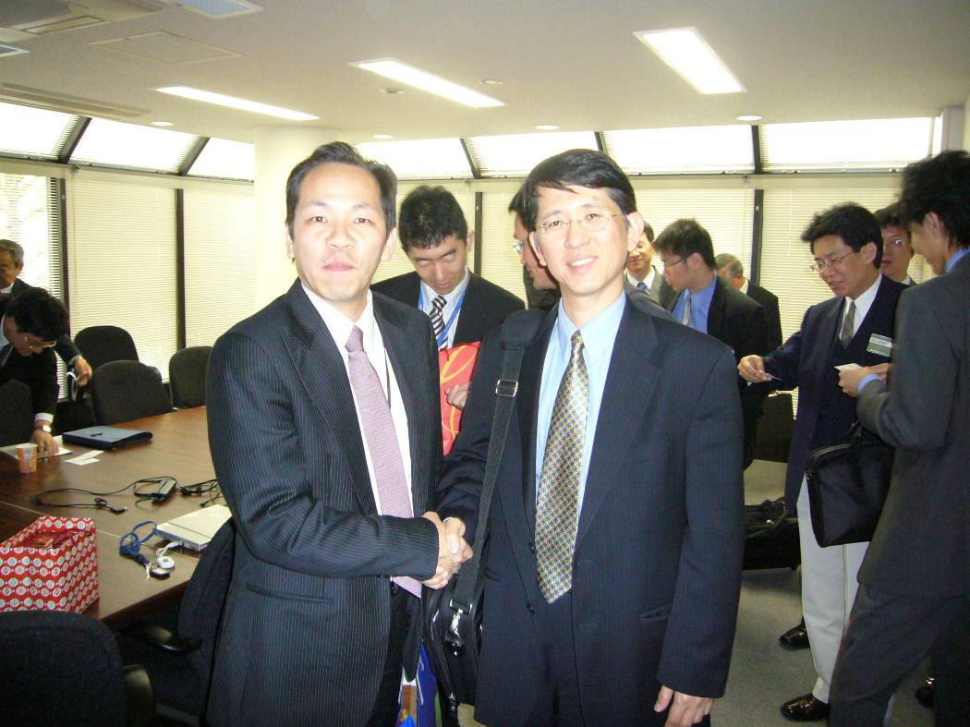
圖表 19 黃彥男副執行長與WILLCOM近義起副社長合影

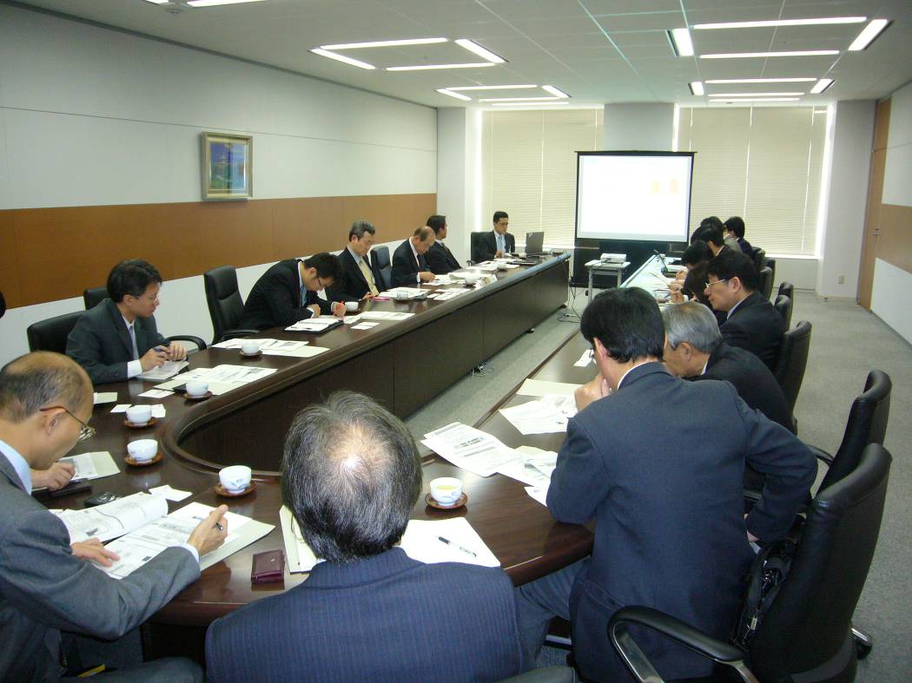
圖表 20 KDDI簡介公司背景與事業發展遠景

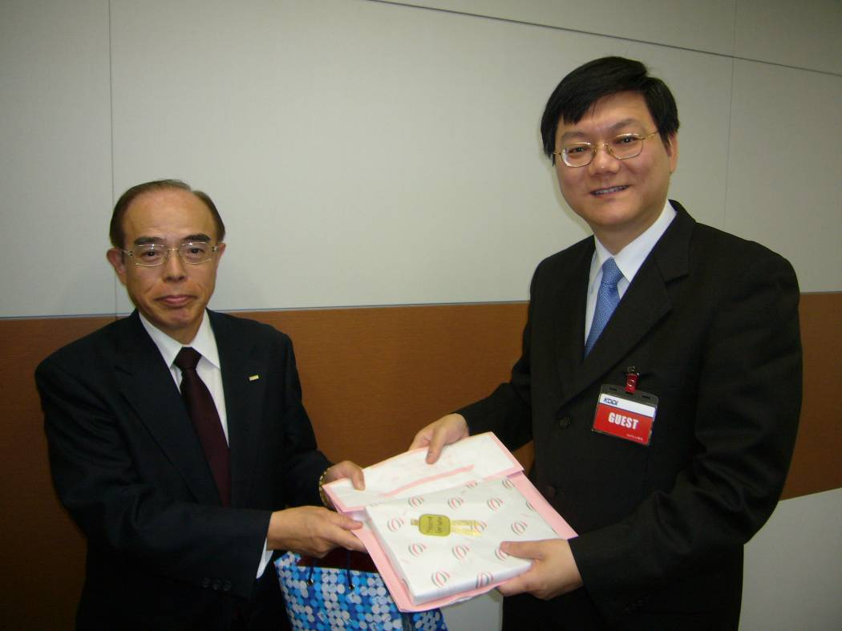
圖表 21與KDDI天野定功副會長合影

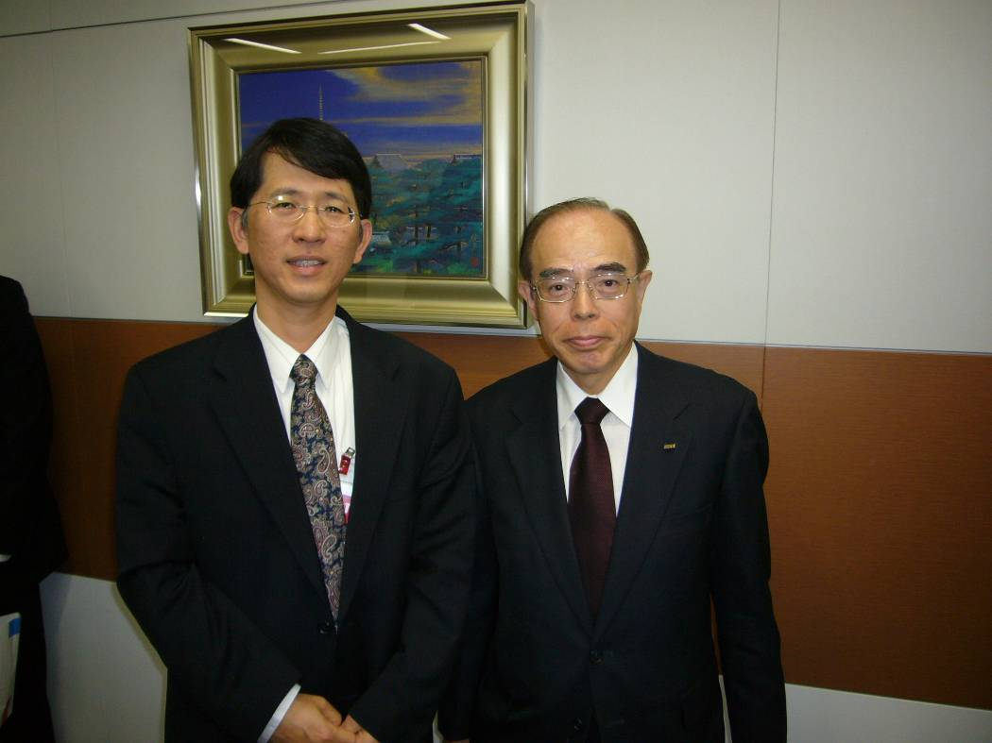
圖表 22 黃彥男副執行長與KDDI天野定功副會長合影

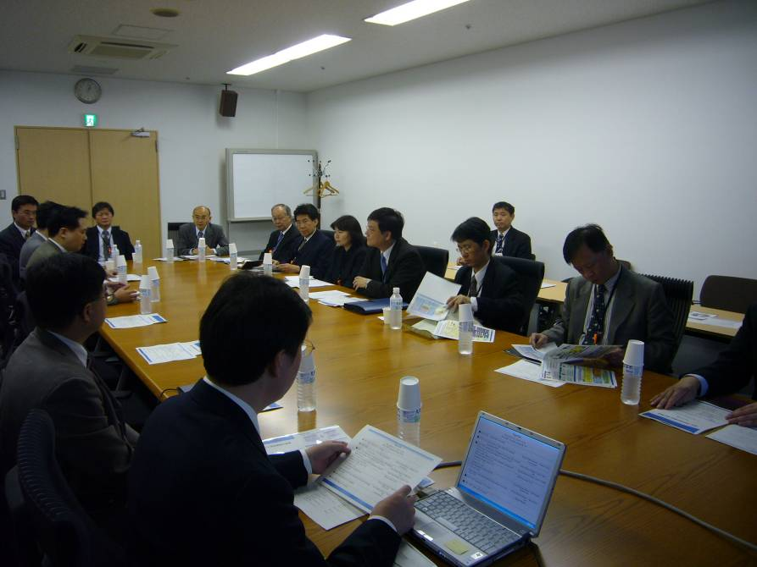
圖表 23 參訪NEC中央研究所

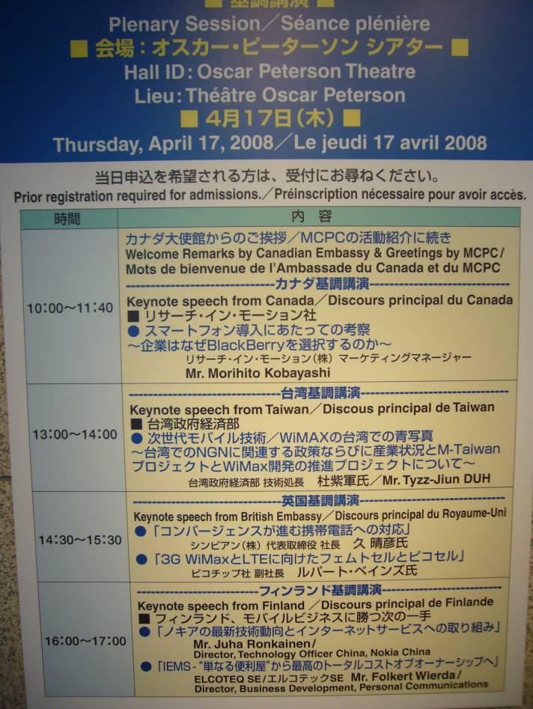
圖表 24 NGMT會場議程佈告

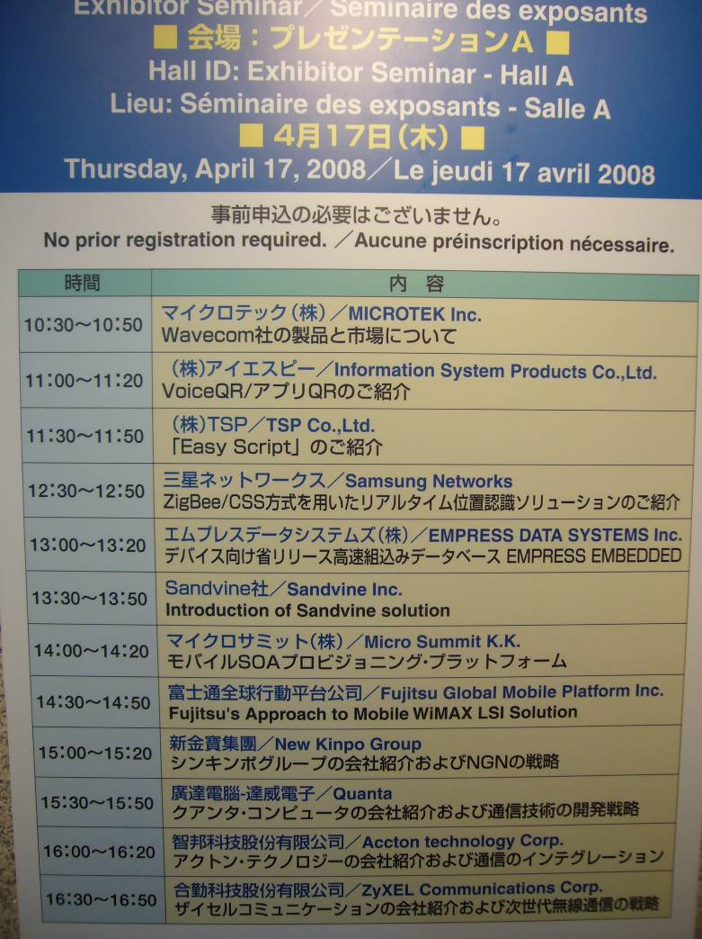
圖表 25 NGMT會場議程佈告

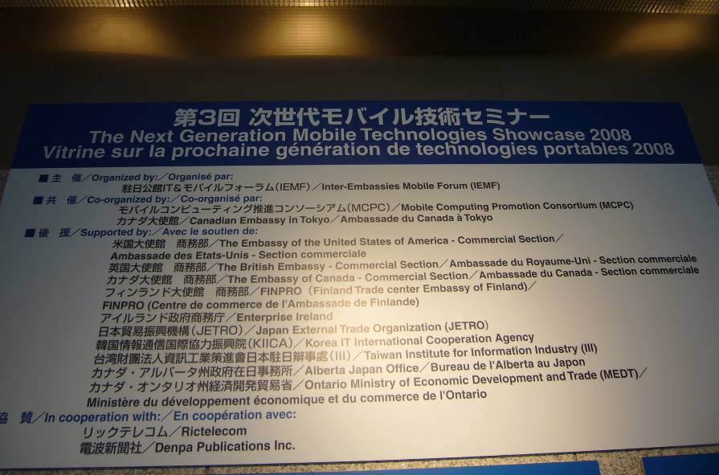
圖表 26 NGMT會場議程佈告

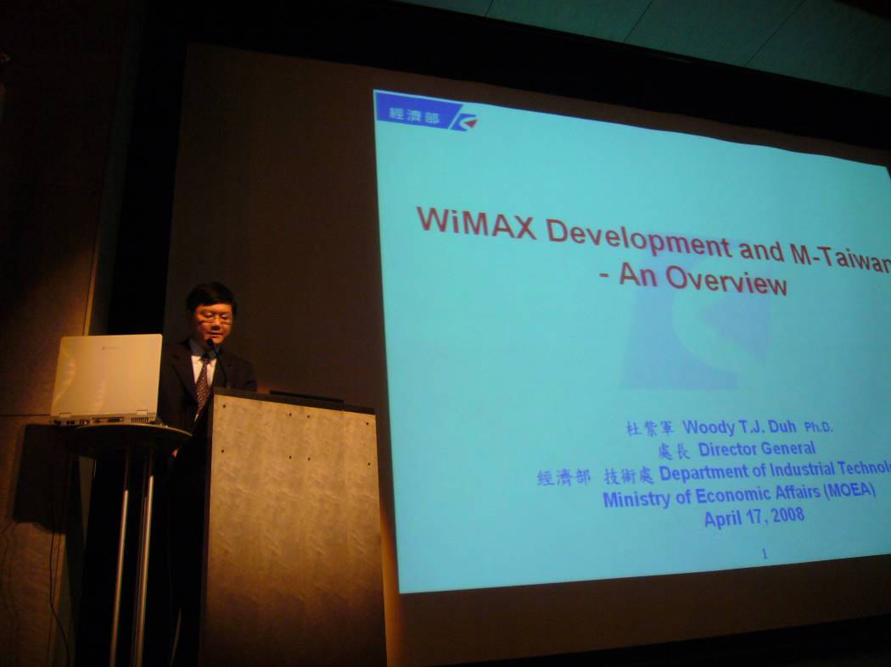
圖表 27就WiMAX在台灣發展策略與現況進行演講

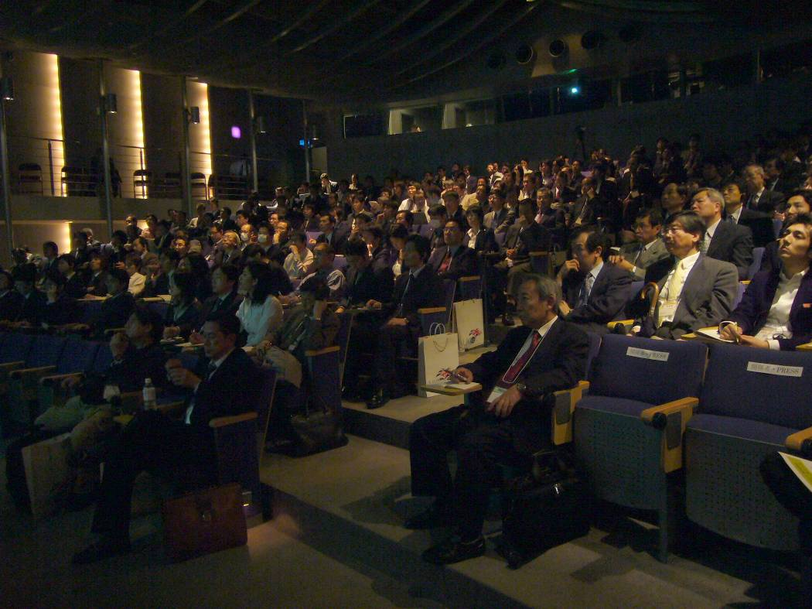
圖表 28 NGMT研討會聽眾出席盛況

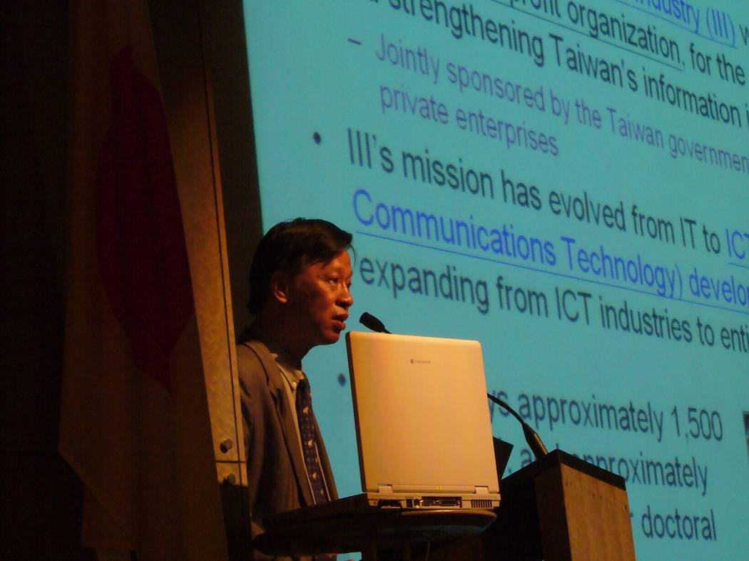
圖表 29 資策會張嘉祥副所長簡介資策會在WiMAX產業發展扮演角色

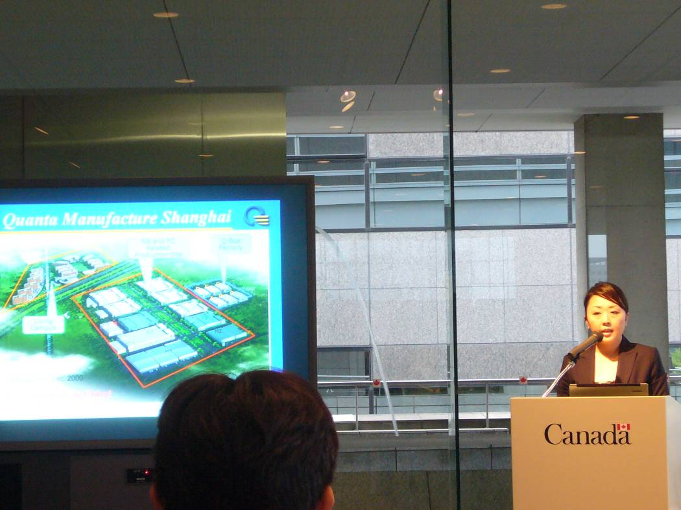
圖表 30 達威電子代表介紹公司與產品

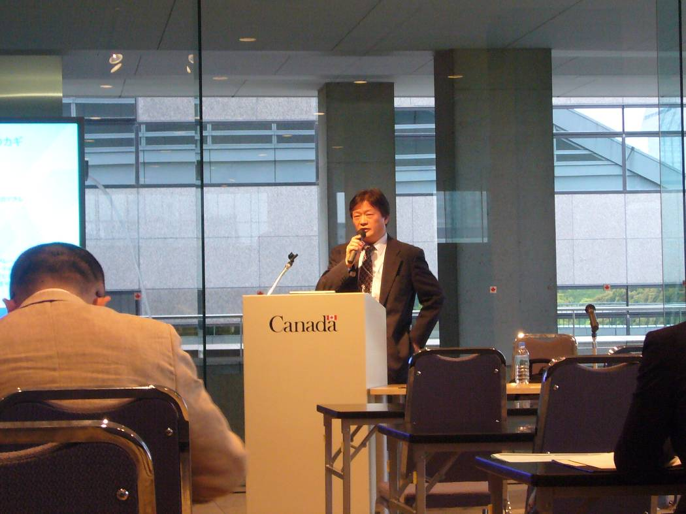
圖表 31 合勤代表簡報介紹公司與產品

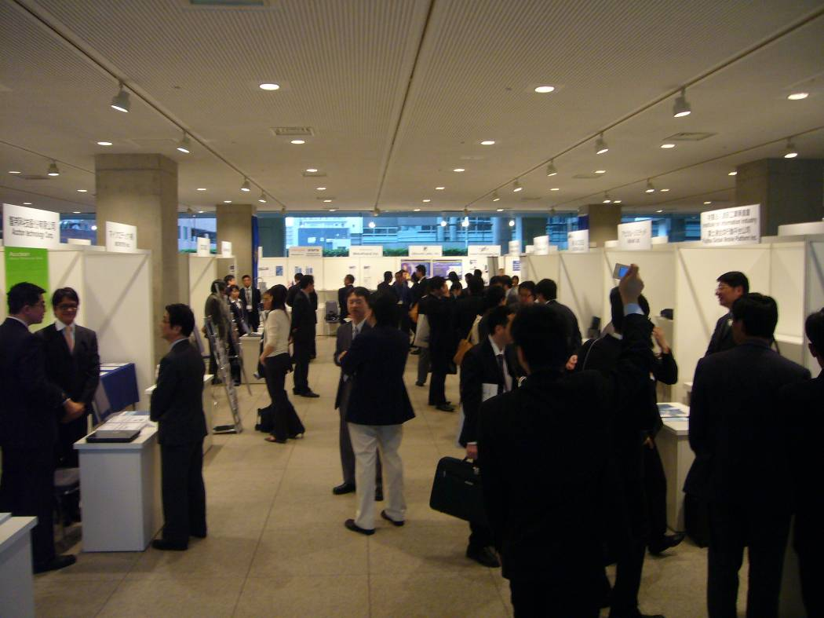
圖表 32 NGMT展示會場

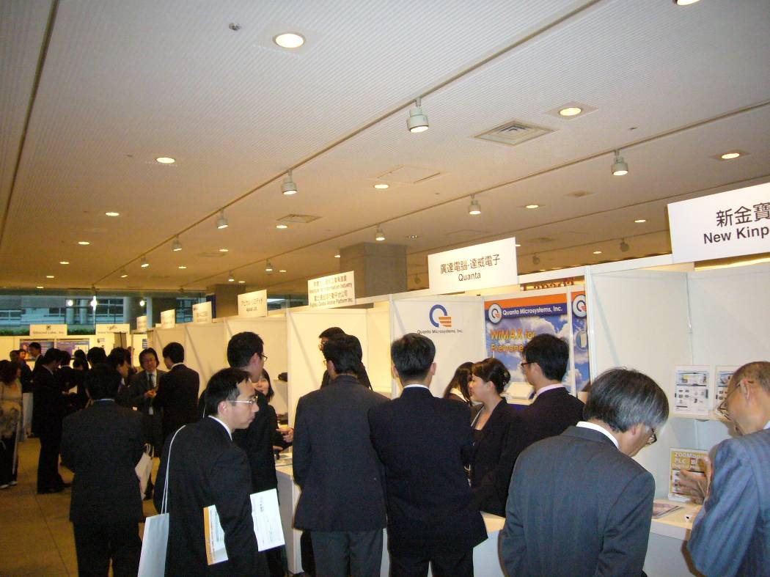
圖表 33 NGMT展示會場

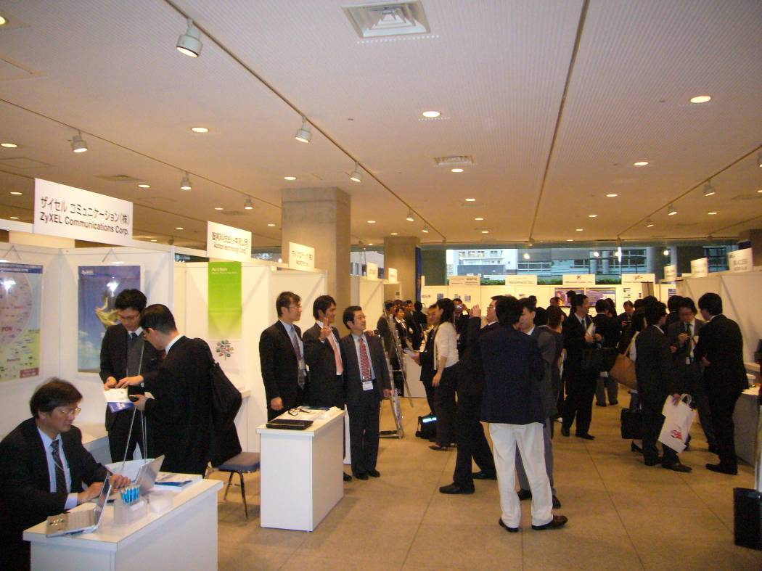
圖表 34 NGMT展示會場

- 結論與建議
本次參訪行程中，安排的參訪對象以WiMAX相關業者為主，因此我國參與業者也邀約了WiMAX相關產品業者共同合作。以FML公司為例，該公司為晶片零組件的供應商，與隨團業者產業經營業務有互補關係，我國業者在該場合時彼此間也較無利益衝突之處，可以充分交換意見，共同了解在WiMAX相關的佈局與現況。此外另可進一步了解FML與資策會合資公司FMPI的未來功能定位。
另NEC、WILLCOM以及KDDI的參訪活動中，由於我國業者相對於這些日本業者皆是設備供應商，或者是OEM/ODM夥伴的關係，因時間有限，所以在參訪行程中尚有未能充分提出交換意見的地方。不過據業者代表表示，即使是這樣的狀況，由於有政府代表的出面領隊，對於我國業者代表來說，能夠直接與日商負責相關業務最高負責人會談，仍然是不可多得的好機會。尤其是在後續相關合作計畫中如果遇到一些溝通上的障礙，也多了直接與日商高層或是透過資策會協助溝通的管道。從我國業者代表的反應看來，未來即使是我國業者已經有接觸的日商，或是相對成熟的產業、產品範疇，仍有透過政府代表領隊參訪的必要性。
至於在次世代行動技術國際研討會的部份，今年是第三屆的活動，活動規模也還相當有限。對於在日本舉辦的研討會來說，由於主要的參觀者或聽眾仍然是日本人為主，而日本人在英文方面的能力普遍不是很流利，所以對於參展的我國業者而言，具備日文溝通能力的人才顯得相當重要。本次邀約參加的我國業者中，包含智邦、合勤、新金寶皆有常駐日本的代表與辦公處所，達威電子也有專門負責日本相關業務的人員出席，因此在日語人才方面不是很大的問題。由於WiMAX或者說網通產品本身相對上技術的複雜度較高，對於業務行銷人員而言，要有一定程度以上的了解並不容易。所以對於日本市場的耕耘，往往還是需要有技術背景較為堅強的人員參與，配合日語業務人才拓展業務，在拓展業務時不僅溝通上較無障礙，對於重視技術實力的日商來說，能夠直接與熟悉技術的人員面對面溝通，在雙方的信賴程度上也能更上層樓，成功洽談業務的機會相對也較高。
除此之外，由於參加的我國業者代表是以負責日本市場的人員為主，因此他們也相當了解與熟悉與日本企業洽談業務的特性，絕對不是可以在短期間內談定訂單的模式。但是對於業者而言，除了由日商基層逐層向上洽商以期談定業務之外，能有政府的協助增加直接與日商高層互通的管道，可以結合運用發揮雙管齊下的效果，也再次證明我國政府協助業者拓展日本市場及合作機會的重要性。

日本企業的會計年度始於4月1日，結束於隔年3月31日。因此FY2013會計年度涵蓋時間為2013/4/1~2014/3/31。

